计算机组成原理实验报告

计算机科学与技术学院（网络空间安全学院）

**班级**： 计算机21-1 **姓名**： 梁浩铂 **成绩**：

|  |  |  |
| --- | --- | --- |
| **实验名称** | **日期** | **地点** |
| **实验八、复杂模型机组成原理实验** | **2023.12.11** | **XXY-A502** |

###### 实验目的

在实验七的基础上，构造一个指令系统，实现比较完整的模型机功能。

###### 预习要求（20分）

预习本实验的相关知识和内容，**结合试验六内容和微程序流程图，填写微代码表**。

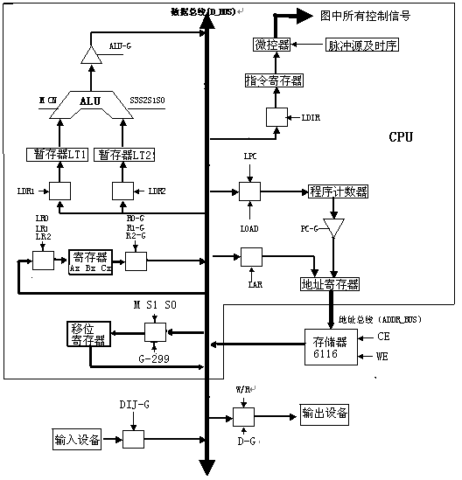

**图8-1 总框图**

图中运算器ALU由四片74LS181构成，暂存器1由两片74LS273构成，暂存器2由两片74LS273构成。微控器部分控存由三片2816构成。除此之外，CPU的其它部分都由EPM570集成。

存储器部分由两片6116构成16位存储器，地址总线只有低八位有效，因而其存储空间为00H—FFH。

输出设备由底板上的四个LED数码管及其译码、驱动电路构成，当D-G和W/R均为低电平时将数据总线的数据送入数码管显示。在开关方式下，输入设备由16位电平开关及两个三态缓冲芯片74LS244构成，当DIJ-G为低电平时将16位开关状态送上数据总线。在键盘方式或联机方式下，数据可由键盘或上位机输入，然后由监控程序直接送上数据总线，因而外加的数据输入电路可以不用。

**注：本系统的数据总线为16位，指令、地址和程序计数器均为8位。当数据总线上的数据打入指令寄存器、地址寄存器和程序计数器时，只有低8位有效。**

###### 实验设备：

JY系列计算机组成原理实验系统一套，排线若干。

###### 工作原理

1、数据格式：

本实验计算机采用定点补码表示法表示数据，字长为16位，其格式如下：

|  |  |
| --- | --- |
| 15 | 14 13…….. 0 |
| 符号 | 尾 数 |

其中第16位为符号位，数值表示范围是：-32768≤X<32767。

2、指令格式：

1）算术逻辑指令

设计9条单字长算术逻辑指令，寻址方式采用寄存器直接寻址。其格式如下：

|  |  |  |
| --- | --- | --- |
| 7 6 5 4 | 3 2 | 1 0 |
| OP-CODE | rs | rd |

其中OP-CODE为操作码，rs为源寄存器，rd为目的寄存器，并规定：

|  |  |  |  |  |  |  |  |  |  |
| --- | --- | --- | --- | --- | --- | --- | --- | --- | --- |
| OP-CODE | 0111 | 1000 | 1001 | 1010 | 1011 | 1100 | 1101 | 1110 | 1111 |
| 指令 | CLR | MOV | ADD | SUB | INC | AND | NOT | ROR | ROL |

|  |  |
| --- | --- |
| Rs或rd | 选定寄存器 |
| 00 | AX |
| 01 | BX |
| 10 | CX |

9条算术逻辑指令的名称、功能和具体格式见表8-2。

1. 存储器访问及转移指令

存储器的访问有两种，即存数和取数。它们都使用助记符MOV，但其操作码不同。转移指令只有一种，即无条件转移（JMP）。指令格式如下：

|  |  |  |  |
| --- | --- | --- | --- |
| 7 6 | 5 4 | 3 2 | 1 0 |
| 00 | M | OP-CODE | rd |
| D | | | |

其中OP-CODE为操作码，rd为寄存器。M为寻址模式，D随M的不同其定义也不相同，如下表所示：

|  |  |  |  |
| --- | --- | --- | --- |
| OP-CODE | 00 | 01 | 10 |
| 指令说明 | 写存储器 | 读存储器 | 转移指令 |

|  |  |  |  |
| --- | --- | --- | --- |
| 寻址模式M | 有效地址E | D定义 | 说 明 |
| 00 | E=（PC）+1 | 立即数 | 立即寻址 |
| 10 | E=D | 直接地址 | 直接寻址 |
| 11 | E=100H +D | 直接地址 | 扩展直接寻址 |

**注：扩展直接寻址用于面包板上扩展的存储器的寻址。**

3）I/O指令

输入（IN）和输出（OUT）指令采用单字节指令，其格式如下：

|  |  |  |
| --- | --- | --- |
| 7 6 5 4 | 3 2 | 1 0 |
| OP-CODE | addr | rd |

其中，当OP-CODE=0100且addr=10时，从“数据输入电路”中的开关组输入数据；当OP-CODE=0100且addr=01时，将数据送到“输出显示电路”中的数码管显示。

3、指令系统

本实验共有14条基本指令，其中算术逻辑指令8条，访问内存指令和程序控制指令4条。输入输出指令2条。表8-1列出了各条指令的格式、汇编符号和指令功能。

|  |  |  |
| --- | --- | --- |
| 汇编符号 | 指令的格式 | 功 能 |
| MOV rd，rs  ADD rd，rs  SUB rd，rs | 1000 rs rd  1001 rs　 rd  1010 rs rd | rs rd  rs+rd rd  rd-rs rd |
| INC rd  AND rd，rs  NOT rd  ROR rd | 1011 rd rd  1100 rs rd  1101 rd rd  1110 rd rd | rd+1 rd  rs∧rd rd  rd rd  rd |
| ROL rd | 1111 rd rd | rd |
| MOV [D]，rd | 00 10 00 rd  D | rd [D] |
| MOV rd, [D] | 00 10 01 rd  D | [D] rd |
| MOV rd, D | 00 00 01 rd  D | D rd |
| JMP D | 00 00 　 10 　00  　 D | D　　PC |
| IN rd, KIN  OUT DISP，rd | 0100 10 rd  0100 01 rd | KIN rd  rd DISP |

表8-1 实验八指令格式

4．设计微代码

设计三个控制操作微程序：

存储器读操作（MRD）：拨动清零开关CLR对地址、指令寄存器清零后，指令译码输入CA1、CA2为“00”时，按“单步”键，可对RAM连续读操作。

存储器写操作（MWE）：拨动清零开关CLR对地址、指令寄存器清零后，指令译码输入CA1、CA2为“10”时，按“单步”键，可对RAM连续写操作。

启动程序（RUN）：拨动开关CLR对地址、指令寄存器清零后，指令译码输入CA1、CA2为“11”时，按“单步”键，即可转入到第01号“取指”微指令，启动程序运行。

注：CA1、CA2由控制总线的E4、E5给出。键盘操作方式时由监控程序直接对E4、E5赋值，无需接线。开关方式时可将E4、E5接至控制开关CA1、CA2，由开关来控制。

本系统设计的微程序字长共24位，其控制位顺序如下：

|  |  |  |  |  |  |  |  |  |  |  |  |  |  |  |  |  |  |
| --- | --- | --- | --- | --- | --- | --- | --- | --- | --- | --- | --- | --- | --- | --- | --- | --- | --- |
| 24 | 23 | 22 | 21 | 20 | 19 | 18 | 17 | 16 | 15 14 13 | 12 11 10 | 9 8 7 | 6 | 5 | 4 | 3 | 2 | 1 |
| S3 | S2 | S1 | S0 | M | Cn | WE | 1A | 1B | F1 | F2 | F3 | uA5 | uA4 | uA3 | uA2 | uA1 | uA0 |

Ｆ１、Ｆ２、Ｆ３三个字段的编码方案如表8－2：

|  |  |  |  |  |  |
| --- | --- | --- | --- | --- | --- |
| F1字段 | | F2字段 | | F3字段 | |
| 15 14 13 | 选择 | 12 11 10 | 选择 | 9 8 7 | 选择 |
| 0 0 0 | LDRi | 0 0 0 | RAG | 0 0 0 | P1 |
| 0 0 1 | LOAD | 0 0 1 | ALU-G | 0 0 1 | AR |
| 0 1 0 | LDR2 | 0 1 0 | RCG | 0 1 0 | P3 |
| 0 1 1 | 自定义 | 0 1 1 | 自定义 | 0 1 1 | 自定义 |
| 1 0 0 | LDR1 | 1 0 0 | RBG | 1 0 0 | P2 |
| 1 0 1 | LAR | 1 0 1 | PC-G | 1 0 1 | LPC |
| 1 1 0 | LDIR | 1 1 0 | 299-G | 1 1 0 | P 4 |
| 1 1 1 | 无操作 | 1 1 1 | 无操作 | 1 1 1 | 无操作 |

表8－2

系统涉及到的微程序流程见图8-2**（图中各方框内为微指令所执行的操作，方框外的标号为该条微指令所处的八进制微地址）**。

表8-3即为将图8-2的微程序流程按微程序格式转化而成的二进制微代码表。

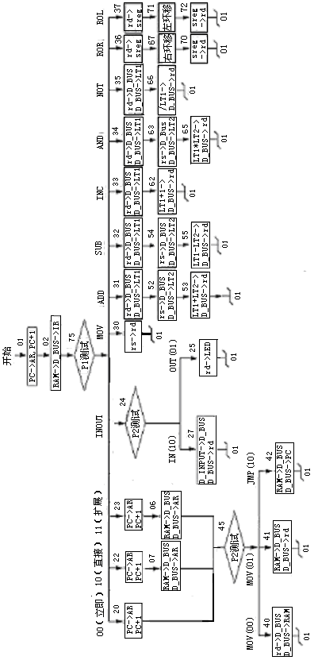

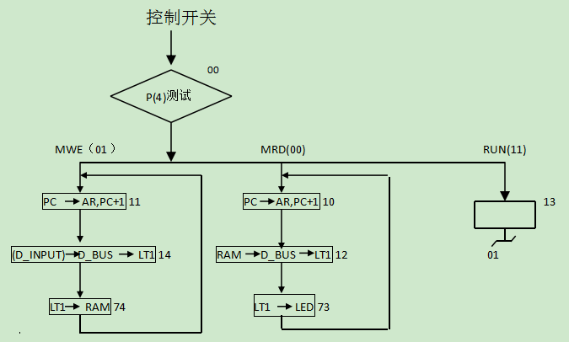

###### 实验参考代码（20分）

1、示例实验程序代码如下：

|  |  |  |  |
| --- | --- | --- | --- |
| 地址（二进制） | 指令（二进制） | 助记符 | 说 明 |
| 0000 0000 | 0100 1000 | IN AX, KIN | “开关输入”→ AX |
| 0000 0001 | 0000 0101 | MOV BX, 01H | 01H→ BX |
| 0000 0010 | 0000 0001 |
| 0000 0011 | 1001 0100 | ADD AX，BX | AX+BX→ AX |
| 0000 0100 | 1111 0000 | ROL AX | AX循环左移 |
| 0000 0101 | 1000 0010 | MOV CX, AX | AX→ CX |
| 0000 0110 | 0100 0110 | OUT DISP, CX | CX→ LED |
| 0000 0110 | 0000 1000 | JMP 00H | 00H→ PC |
| 0000 0111 | 0000 0000 |

**注：其中MOV、JMP为双字长（32位），其余为单字长指令。对于双字长指令，第一字为操作码，第二字为操作数；对于单字长指令只有操作码，没有操作数。上述所有指令的操作码均为低8位有效，高八位默认为0。而操作数8位和16位均可。KIN和DISP分别为本系统专用输入、输出设备。**

表8-3为根据本实验程序流程图设计的二进制微代码表：

| 微地址 | S3S2S1 S0 M CN WE 1A 1B | F1 | F2 | F3 | UA5--UA0 | 微代码（十六进制） |
| --- | --- | --- | --- | --- | --- | --- |
| 000000 | 000000000 | 111 | 111 | 110 | 001000 | 007F88 |
| 000001 | 000000000 | 101 | 101 | 101 | 000010 | 005B42 |
| 000010 | 000000010 | 110 | 111 | 111 | 111101 | 016FFD |
| 000110 | 000000010 | 101 | 111 | 111 | 100101 | 015FE5 |
| 000111 | 000000010 | 101 | 111 | 111 | 100101 | 015FE5 |
| 001000 | 000000000 | 101 | 101 | 101 | 001010 | 005B4A |
| 001001 | 000000000 | 101 | 101 | 101 | 001100 | 005B4C |
| 001010 | 000000010 | 100 | 111 | 111 | 111011 | 014FFB |
| 001011 | 000000000 | 111 | 111 | 111 | 000001 | 007FC1 |
| 001100 | 000000011 | 100 | 111 | 111 | 111100 | 01CFFC |
| 010000 | 000000000 | 101 | 101 | 101 | 100101 | 005B65 |
| 010010 | 000000000 | 101 | 101 | 101 | 000111 | 005B47 |
| 010011 | 000000000 | 101 | 101 | 101 | 000110 | 005B46 |
| 010100 | 000000000 | 111 | 111 | 100 | 010101 | 007F15 |
| 010101 | 000000101 | 111 | 010 | 111 | 000001 | 02F5C1 |
| 010111 | 000000011 | 000 | 111 | 111 | 000001 | 018FC1 |
| 011000 | 000000000 | 000 | 000 | 111 | 000001 | 0001C1 |
| 011001 | 000000000 | 100 | 000 | 111 | 101010 | 0041EA |
| 011010 | **（000000000）** | **（100）** | **（000）** | **（111）** | **（101100）** | **（0041EC）** |
| 011011 | 000000000 | 100 | 000 | 111 | 110010 | 0041F2 |
| 011100 | **（000000000）** | **（100）** | **（000）** | **（111）** | **（110011）** | **（0041F3）** |
| 011101 | 000000000 | 100 | 000 | 111 | 110110 | 0041F6 |
| 011110 | 001100000 | 111 | 000 | 111 | 110111 | 3071F7 |
| 011111 | **（001100000）** | **（000）** | **（000）** | **（111）** | **（111001）** | **（3001F9）** |
| 100000 | 000000110 | 111 | 100 | 111 | 000001 | 0379C1 |
| 100001 | 000000010 | 000 | 111 | 111 | 000001 | 010FC1 |
| 100010 | 000000010 | 001 | 111 | 101 | 000001 | 011F41 |
| 100101 | 000000000 | 111 | 111 | 100 | 100000 | 007F20 |
| 101010 | 000000000 | 010 | 010 | 111 | 101011 | 0025EB |
| 101011 | 100101000 | 000 | 001 | 111 | 000001 | 9403C1 |
| 101100 | **（000000000）** | **（010）** | **（100）** | **（111）** | **（101101）** | **（0029EB）** |
| 101101 | **（011000000）** | **（000）** | **（001）** | **（111）** | **（000001）** | **（9403C1）** |
| 110010 | 000000000 | 000 | 001 | 111 | 000001 | 0003C1 |
| 110011 | **（000000000）** | **（010）** | **（010）** | **（111）** | **（110101）** | **（0025F5）** |
| 110101 | **（101110000）** | **（000）** | **（001）** | **（111）** | **（000001）** | **（B803C1）** |
| 110110 | 000011000 | 000 | 001 | 111 | 000001 | 0C03C1 |
| 110111 | 001000000 | 111 | 110 | 111 | 111000 | 207DF8 |
| 111000 | 000000000 | 000 | 110 | 111 | 000001 | 000DC1 |
| 111001 | **（000100000）** | **（111）** | **（110）** | **（111）** | **（111010）** | **（107DFA）** |
| 111010 | **（000000000）** | **（000）** | **（110）** | **（111）** | **（000001）** | **（000DC1）** |
| 111011 | 000001101 | 111 | 001 | 111 | 001000 | 06F3C8 |
| 111100 | 111111110 | 111 | 001 | 111 | 001001 | FF73C9 |
| 111101 | 000000010 | 110 | 111 | 000 | 010000 | 016E10 |

**表8－3 二进制微代码表**

**七、实验步骤：**

**单片机键盘操作方式实验。**

**在进行单片机键盘控制实验时，必须把K4开关置于“OFF”状态，否则系统处于自锁状态，无法进行实验。**

**1、实验连线：**

实验连线图如图8-3所示。

**连线时应按如下方法：对于横排座，应使排线插头上的箭头面向自己插在横排座上；对于竖排座，应使排线插头上的箭头面向左边插在竖排座上。**

**2、写微代码：**

1. 将开关K1K2K3K4拨到写状态即K1 off、K2 on、K3 off、K4 off，其中K1、K2、K3在微程序控制电路，K4在24位微代码输入及显示电路上。
2. 在监控指示灯滚动显示【CLASS SELECt】状态下按【实验选择】键，显示【ES--_ _ 】输入08或8，按【确认】键，显示为【ES08】，再按下【确认】键。
3. 监控显示为【CtL1=_】，输入1显示【CtL1_1】，按【确认】。
4. 监控显示【U-Addr】，此时输入【000000】6位二进制数表示的微地址，然后按【确认】键，监控指示灯显示【U_CodE】，显示这时输入微代码【007F88】，注意输入微代码的顺序，先右后左。按【确认】键则显示【PULSE】，按【单步】完成一条微代码的输入。

(5)监控重新显示【U-Addr】提示输入表中第二条微代码地址。按照上面的方法输入表中微代码,观察微代码与微地址显示灯的对应关系（注意输入微代码的顺序是由右至左）。

**3、读微代码及校验微代码：**

1. 先将开关K1K2K3K4拨到读状态即K1 off、K2 off、K3 on、K4 off，按【RESET】按钮对单片机复位，使监控指示灯滚动显示【CLASS SELECt】状态。
2. 按【实验选择】键，显示【ES--_ _ 】输入08或8，按【确认】键，显示【ES08】。再按【确认】键。
3. 监控显示【CtL1=_】时，输入2，按【确认】显示【U_Addr】 ，此时输入6位二进制微地址，进入读微代码状态。再按【确认】显示【PULSE】，此时按【单步】键，显示【U_Addr】，微地址指示灯显示输入的微地址，微代码显示电路上显示该地址对应的微代码，至此完成一条微指令的读过程。
4. 对照表8-3表检查微代码是否有错误，如有错误，可按步骤2重新输入微代码。

**4、写机器指令**

1. 先将K1K2K3K4拨到运行状态即K1 on、K2 off、K3 on、K4 off，按【RESET】按钮对单片机复位，使监控指示灯滚动显示【CLASS SELECt】状态。
2. 按【实验选择】键，显示【ES--_ _ 】输入08或8，按【确认】键，显示【ES08】，再按【确认】。
3. 监控显示【CtL1=_】,按【取消】键，监控指示灯显示【CtL2=_】，输入1显示【CtL2_1】表示进入对机器指令操作状态，此时拨动CLR清零开关（在控制开关电路上，注意对应的JUI应短接）对地址寄存器、指令寄存器清零。确定清零后，按【确认】显示闪烁【PULSE】。连续按【单步】键，当微地址显示灯显示“001100”时，按【确认】键，监控指示灯显示【data】，提示输入机器指令“48”或“0048”（两位或4位十六进制数）,输入后按【确认】，显示【PULSE】，再按【单步】，微地址显示灯显示“111100”，数据总线显示灯显示“0000000001001000”至此完成第一条机器指令的输入。
4. 再连续按【单步】，微地址显示灯显示“001100”时，按【确认】输入第二条机器指令。依此规律逐条输入表8－5的机器指令，输完后，可连续按【取消】或【RESET】键退出写机器指令状态。**注意，每当微地址显示灯显示“001100”时，地址指示灯自动加1显示。如输入指令为8位，则高8位自动变为0。**

|  |  |
| --- | --- |
| 地址（十六进制） | 机器指令（十六进制） |
| 00 | 0048 |
| 01 | 0005 |
| 02 | 0001 |
| 03 | 0094 |
| 04 | 00F0 |
| 05 | 0082 |
| 06 | 0046 |
| 07 | 0008 |
| 08 | 0000 |

**表8－5 实验八机器指令表**

**5、读机器指令及校验机器指令：**

在监控指示灯显示【CtL2=_】状态下，输入2，显示【CtL2_2】，表示进入读机器指令状态，按步骤4的方法拨动CLR开关对地址寄存器和指令寄存器进行清零，然后按【确认】键，显示【PULSE】，连续按【单步】键，微地址显示灯显示从“000000”开始，然后按“001000”、 “001010” 、“111011”方式循环显示。当微地址灯再次显示为“001000”时，输出显示数码管上显示写入的机器指令。读的过程注意微地址显示灯，地址显示灯和数据总线指示灯的对应关系。如果发现机器指令有误，则需重新输入机器指令。

**注意：机器指令存放在RAM里，掉电丢失，故断电后需重新输入。**

**6、运行程序**

在监控指示灯显示【CtL2=_】状态下，输入3，显示【CtL2_3】，表示进入运行机器指令状态，按步骤4的方法拨动CLR开关对地址寄存器和指令寄存器进行清零,使程序入口地址为00H，可以【单步】运行程序也可以【全速】运行，运行过程中提示输入相应的量，运行结束后从输出显示电路上观察结果。

**八、实验结果说明**

根据本实验的微程序流程图图8－2来观察程序运行的过程，并验证运行结果是否正确。参考结果：输入“1111H”，输出显示“2224H”。

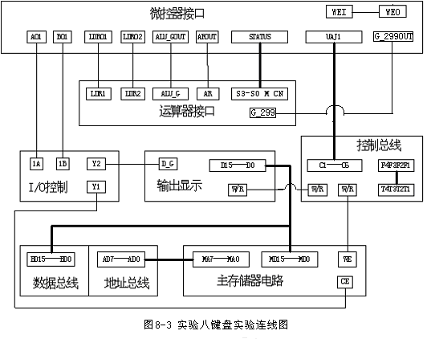

线路连接：正确 ，有错误 ；教师检查（在对应处打√）（10分）

###### 实验结果与分析（60分）

1. 按照以上8步操作完成后，输出显示电路LED上显示为： 2224 ；

结果截图1如下（20分）。

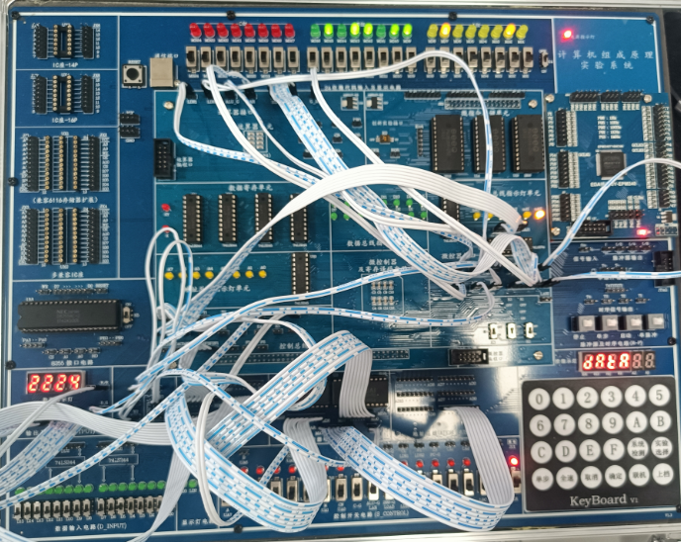

（结果图1）

1. 重复以上8步操作，D15-D0分别为“学号前4位 2021 ”和“学号低4位 1206 ”，SS3S2S1S0MCn设置为1110 1 0，运算结果写入“88H”单元，结果理论值为： 3227 ；输出显示电路LED上显示为： 3227 ；
2. 思考与分析（20分）

实验值和理论值比较结果为： 相同

分析原因： 在连线正确并且操作无误的情况下，实验一中：对输入的数据1111H先+1，得到1112H，再进行左移一位（即乘2），得到2224H；实验二中：将学号前四位2021与后四位1251相或，再将地址88H打入地址寄存器，将两数或运算的结果写入当前地址的寄存器中，最后将当前地址的存储器中的数用数码管显示出来，最后输出显示3227H